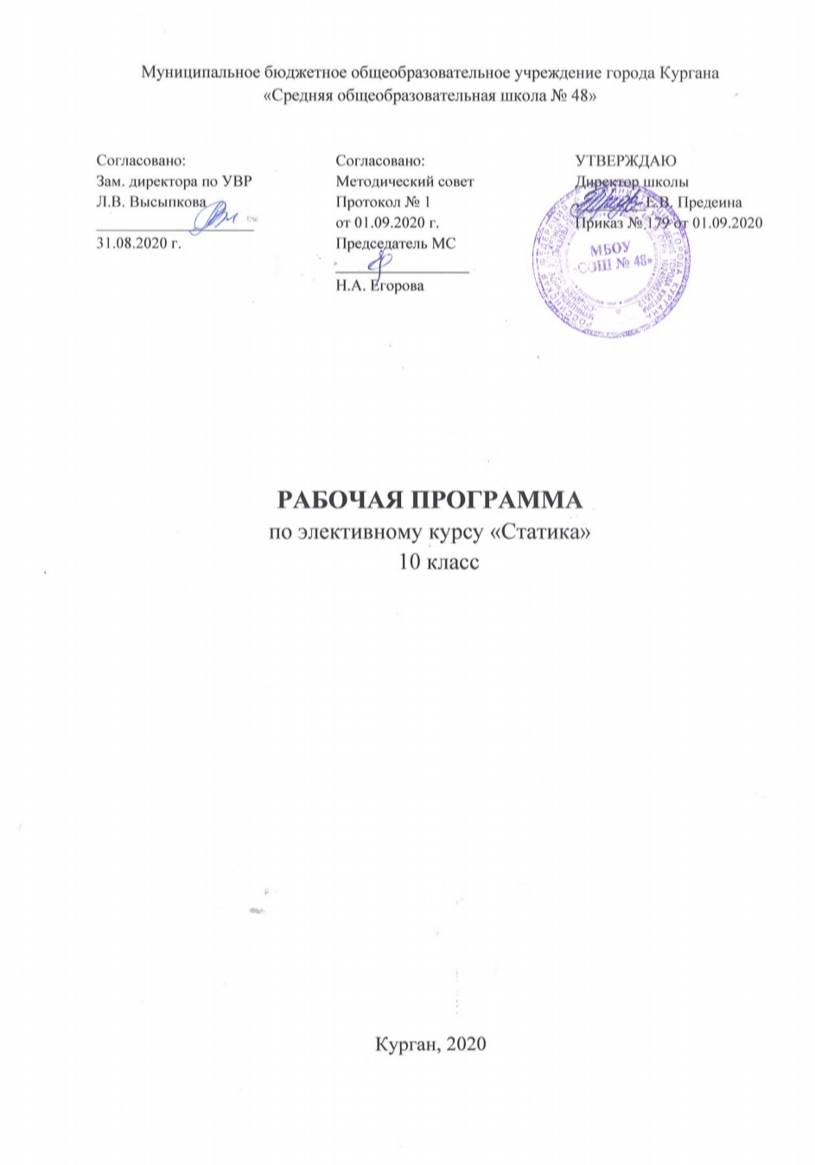
Пояснительная записка

Данный элективный курс предназначен для учащихся 10 классов. Программа рассчитана на 34 часа.
Элективный курс «Статика» содержит темы, углубляющие содержание материала основного курса физики: «Элементы статики», «Гидростатика».
Данный курс предполагает использование знаний, полученных при изучении математики, черчения, способствуя тем самым реализации межпредметных связей.
Использование межпредметных связей помогут сформировать устойчивые познавательные интересы к физике и соответствующим областям науки и техники, а также содействовать более осознанному выбору направления своей будущей профессиональной деятельности. Использование межпредметных связей в элективном курсе также позволяет систематизировать и обобщить знания, полученные при изучении разных предметов, создать у учащихся целостное представление о природе на основе единых принципов и общих законов естественно-математических наук.
Учащимся предлагается использовать различные источники информации. Это обеспечивает возможность занятий учащихся по индивидуальным образовательным траекториям, а также возможность ознакомления с дополнительной информацией. Ученики могут определять наиболее важные и интересные для них аспекты изучаемых вопросов и самостоятельно повышать уровень получаемых знаний.
Изложение нового материала учителем приближено по форме к лекции, а опрос учащихся рекомендуется проводить в виде семинаров. Более половины учебного времени курса желательно отводить на практические занятия по решению задач и выполнению лабораторных работ.
Об успешном усвоении программы курса можно судить по выраженному интересу учащихся, по результатам выполнения заданий, поисковой деятельности.
В качестве учебно – методического комплекса используются учебники и учебные издания по физике, энциклопедии, научно – популярная литература, видеоматериалы, информация из Интернета.
Цель курса:
1. развитие разносторонних интересов и способностей учащихся и их профессиональной ориентации;
2. обеспечение современного качества образования на основе сохранения его фундаментальности и соответствия актуальным и перспективным потребностям личности, общества и государства;
3. приобретение учениками общеучебных знаний, умений и навыков (с освоением способов анализа информации, приемов конструирования сообщения, способов совместной деятельности, решения проблем и т.д.);
4. активизации самостоятельной деятельности учащихся;
5. развитие школьников, обучение их решению учебных и жизненных проблем, умению учиться.
Задачи курса:
1. развитие логического мышления учащихся;
2. развитие творческой самостоятельности учащихся;
3. усиление связи обучения с жизнью;

Планируемые результаты элективного курса

В результате изучения программы элективного курса «Статика», учащиеся получают дополнительную возможность возможность:
- распознавать механические явления и объяснять на основе имеющихся знаний основные свойства или условия протекания этих явлений: равномерное и неравномерное движение, равномерное и равноускоренное прямолинейное движение, относительность механического движения, свободное падение тел, равномерное движение по окружности, инерция, взаимодействие тел, реактивное движение, передача давления твердыми телами, жидкостями и газами, атмосферное давление, плавание тел, равновесие твердых тел, имеющих закрепленную ось вращения, колебательное движение, резонанс, волновое движение (звук);
- описывать изученные свойства тел и механические явления, используя физические величины: путь, перемещение, скорость, ускорение, период обращения, масса тела, плотность вещества, сила (сила тяжести, сила упругости, сила трения), давление, импульс тела, кинетическая энергия, потенциальная энергия, механическая работа, механическая мощность, КПД при совершении работы с использованием простого механизма, сила трения, амплитуда, период и частота колебаний, длина волны и скорость ее распространения; при описании правильно трактовать физический смысл используемых величин, их обозначения и единицы измерения, находить формулы, связывающие данную физическую величину с другими величинами, вычислять значение физической величины;
- анализировать свойства тел, механические явления и процессы, используя физические законы: закон сохранения энергии, закон всемирного тяготения, принцип суперпозиции сил (нахождение равнодействующей силы), I, II и III законы Ньютона, закон сохранения импульса, закон Гука, закон Паскаля, закон Архимеда; при этом различать словесную формулировку закона и его математическое выражение;
- различать основные признаки изученных физических моделей: материальная точка, инерциальная система отсчета;
- решать задачи, используя физические законы (закон сохранения энергии, закон всемирного тяготения, принцип суперпозиции сил, I, II и III законы Ньютона, закон сохранения импульса, закон Гука, закон Паскаля, закон Архимеда) и формулы, связывающие физические величины (путь, скорость, ускорение, масса тела, плотность вещества, сила, давление, импульс тела, кинетическая энергия, потенциальная энергия, механическая работа, механическая мощность, КПД простого механизма, сила трения скольжения, коэффициент трения, амплитуда, период и частота колебаний, длина волны и скорость ее распространения): на основе анализа условия задачи записывать краткое условие, выделять физические величины, законы и формулы, необходимые для ее решения, проводить расчеты и оценивать реальность полученного значения физической величины.
А также, получат возможность научиться:
- использовать знания о механических явлениях в повседневной жизни для обеспечения безопасности при обращении с приборами и техническими устройствами, для сохранения здоровья и соблюдения норм экологического поведения в окружающей среде; приводить примеры практического использования физических знаний о механических явлениях и физических законах; примеры использования возобновляемых источников энергии; экологических последствий исследования космического пространств;
- различать границы применимости физических законов, понимать всеобщий характер фундаментальных законов (закон сохранения механической энергии, закон сохранения импульса, закон всемирного тяготения) и ограниченность использования частных законов (закон Гука, Архимеда и др.);
- находить адекватную предложенной задаче физическую модель, разрешать проблему как на основе имеющихся знаний по механике с использованием математического аппарата, так и при помощи методов оценки.

Содержание элективного курса

1. Простые механизмы. Рычаг (2 час)
Виды простых механизмов, их применение, условие равновесия рычага.
Лабораторная работа № 1 «Выяснение условия равновесия рычага».
2. Плечо силы (1 час).
Понятие плеча силы.
3. Момент силы (2 час)
Момент силы, условие равновесия рычага, выраженное через моменты сил.
4. Условия равновесия твердого тела. (3 час)
Два условия равновесия твердого тела.
5. Центр тяжести (4 часа)
Центр тяжести. Определение центра тяжести тела простой формы. Нахождение центра тяжести тел. Координаты центра тяжести твердого тела.
6. Центр масс (4 часа)
Центр масс. Метод координат в определении центра масс.
Лабораторная работа № 2 «Определение центра масс».
7. Виды равновесия (1 часа)
Безразличное, устойчивое и неустойчивое равновесие.
8. Давление. Гидростатическое давление (2 часа)
Давление жидкостей, газов и твердых тел. Гидростатическое давление. Гидростатический парадокс. Исследование морских глубин. Атмосферное давление.
9. Сообщающиеся сосуды (1 часа)
Сообщающиеся сосуды.
10. Закон Архимеда (3 часа)
Закон Архимеда.
11. Условия плаванья тел (3 часа)
Плаванье тел в различных жидкостях.
12. Воздухоплаванье (3 часа).
Воздухоплаванье на горячем воздухе. Воздухоплаванье на легких газах.
13. Гидростатика в условиях движения с вертикальным ускорением (3 часа).
Гидростатика в лифте. Гидростатика в космосе.
14. Поведение итогов. Выполнение заданий ЕГЭ (4 часа)
Выполнение заданий ЕГЭ разных уровней сложности на гидро- и аэростатику.

Тематическое планирование

№ | Тема занятия | Количество часов |  |  | Форма занятия
 |  | всего | Теория | Практика
Статика
1. | Простые механизмы. Рычаг | 2 | - | 2 | Беседа, работа в группах, лабораторная работа
2 | Плечо силы | 1 | - | 1
3. | Момент силы | 2 | 1 | 1 | Семинар, лабораторная работа
4. | Условия равновесия твердого тела | 3 | 1 | 2 | Лекция, практикум
5. | Центр тяжести | 4 | 1 | 3 | Лекция, работа в группах, лабораторная работа
6. | Центр масс | 4 | 1 | 3 | Лекция, практикум
7. | Виды равновесия | 2 | 1 | 1 | Беседа
Гидростатика
8. | Давление. Гидростатическое давление | 1 | - | 1 | Беседа, работа в группах
9. | Сообщающиеся сосуды. | 1 | - | 1 | Семинар, практикум
10. | Закон Архимеда. | 3 | - | 3 | Семинар, практикум
11. | Условие плаванья тел | 3 |  | 3 | Семинар, практикум
12. | Воздухоплаванье. | 3 | - | 3 | Семинар, практикум
13. | Гидростатика в условиях движения с вертикальным ускорением | 1 | 1 | 2
14. | Поведение итогов. Выполнение заданий ЕГЭ. | 5 | - | 3 | практикум
 | Итого | 34 | 6 | 28

